**Қарсақ бастауыш мектебі**

**«А гепатиті» ауруының алдын алу туралы ақпарат**

**2017-2018 оқу жылы**

Аурушаңдықтың алдын-алу мақсатында келесі іс-шаралар қамтамасыз етілді. Мектепте қауіпсіз және сапалы ауыз сумен қамтамасыз етілді.Оқушыларға бөтелкедегі және қайнаған су есебінен су ішу тәртібін ұйымдастырды.Мектеп басшысының бұйрығымен су ішу тәртібін ұйымдастыру бойынша жауапты тұлғаны бекітті.Ылғалды тазалау кезінде дезинфекциялық құралдарды пайдаланады.Бір рет пайдаланатын орамалдар,сұйық сабын-жеке тазалық ережелерін сақтау бойынша жағдайларды қамтамасыз етілді.Әрбір сабақтан кейін оқу кабинеттерін,әрбір сабақ уақытында 10-20 минут бойы дәліздердің желдетуін ұйымдастырылды.«А гепатиті» туралы бұрыш жасалды.

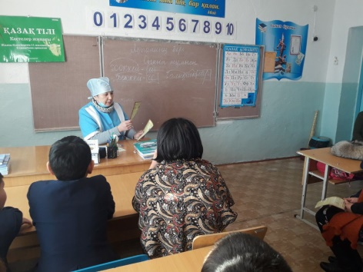 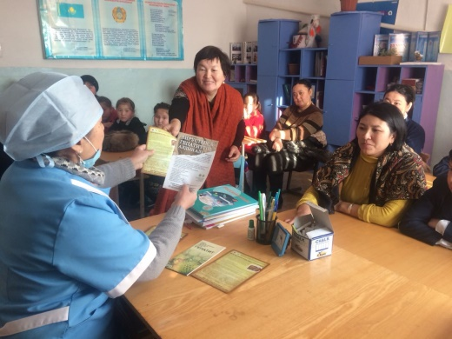

Ауыл медбикесі Ағбаева Т.Ә оқушылармен ата-аналармен алдын алу шаралары туралы әңгіме жүргізді.Мектеп еден жуушыға әр сабақтан кейін жеңіл тазалық жүргізіп,есік тұтқаларын арнайы дезинфекциялық сұйықтықпен сүрту ескертілді.

Мектеп меңгерушісі: Ағбаева Б.Қ

Қарсақ бастауыш мектебі

1 ақпан 2018 жыл. Қарсақ ауылы

Бұйрықтың көшірмесі № 38

«А-гепатитіне»

қарсы алдын алу туралы.

Аудандық білім беру бөлімінің 2018 жылдың 31 қаңтарыңдағы №05-62-186 бұйрығы негізінде:

Бұйырамын:

1. Аурушаңдықтың алдын-алу мақсатында келесі іс-шаралардың өткізуін қамтамасыз ету қажет:

* ауру балаларды уақытында анықтау мен ұйымдастырылған ұжымдарға жібермеу үшін сапалы таңғы фильтрдің өткізілуін қамтамасыз ету қажет;
* мектепте қауіпсіз және сапалы ауыз сумен қамтамасыз ету;
* бөтелкедегі және қайнаған су есебінен су ішу тәртібін ұйымдастыру,
* санитарлық торап сынып бөлмелерді, демалыс орындары, күнделікті ағымдағы тазалау кезіңде санитарлық-гигиеналық талаптардың сақтауын қамтамасыз ету;
* ылғалды тазалау кезінде дезинфекциялық құралдарды пайдалану;
* бір рет пайдаланатын орамалдар, сұйық сабын – жеке тазалық ережелерін сақтау бойынша жағдайларды қамтамасыз ету;
* әрбір сабақтан кейін оқу кабинеттерін, әрбір сабақ уақытында 10-20 минут бойы дәліздердің желдетуін ұйымдастыру.

1. Бұйрықтың орындалуын бақылау сынып жетекшілерге және еден жуушы Р.А.Игібаеваға жүктелсін.

Мектеп меңгерушісі: Б.Қ.Ағбаева